山东大学 计算机科学与技术 学院
计算机视觉 课程实验报告

学号：202300130183 | 姓名：宋浩宇
实验题目：特征检测与匹配
实验过程中遇到和解决的问题：
（记录实验过程中遇到的问题，以及解决过程和实验结果。可以适当配以关键代码辅助说明，但不要大段贴代码。）
问题1：PyTorch安装与importtorch报错（WinError1114/c10.dll）在基于Anaconda的环境中pip安装CUDA版torch后，importtorch失败，提示c10.dll初始化失败。
解决1：Anaconda自带MKL/OpenMP等与pip版PyTorch的DLL冲突；另C盘空间不足时，pip解压wheel也会失败。用python.org的Python3.12新建venv，勿用D:\anaconda3衍生的环境。安装torch：pipinstalltorchtorchvision--index-urlhttps://download.pytorch.org/whl/cu128将PIP_CACHE_DIR、TEMP指到F盘，并加--no-cache-dir。

问题2：Kornia无法fromkornia.featureimportSuperPoint即使kornia0.7.4，ImportError:cannotimportname'SuperPoint'。当前Kornia公开API不包含SuperPoint（与版本说明不符，属API变更）。
解决2：在实验6/vendor/集成LightGlue的SuperPoint实现，自动下载superpoint_v1.pth；脚本中SuperPointbackend:lightglue。报告中注明：SuperPoint采用LightGlue预训练模型，未自行训练。

问题3：SuperPoint在GPU上报CUDAindexoutofboundsSIFT跑通后，SuperPoint前向传播大量IndexKernel断言，进程退出。vendor/superpoint.py中top_k_keypoints误写为returnkeypoints[indices],scores[indices]，应为returnkeypoints[indices],scores（topk已返回子集scores）。mumu.jpg为1024×723，宽723不是8的倍数，网络内部索引易越界。
解决3：修正top_k_keypoints。推理前将图像pad到8的倍数，推理后按原图尺寸过滤关键点。修复后脚本可完整生成e62_metrics.csv与曲线图。

问题4：SURF无法使用cv2.xfeatures2d.SURF_create报错或不可用。需opencv-contrib-python，且部分构建未启用nonfree模块。
解决4：没招了，总不能删了原来的环境重新装吧，唉这个资本怎么这么坏啊。
实验结果分析：
首先是实验6.1的结果：
我们使用如下图片来做实验：
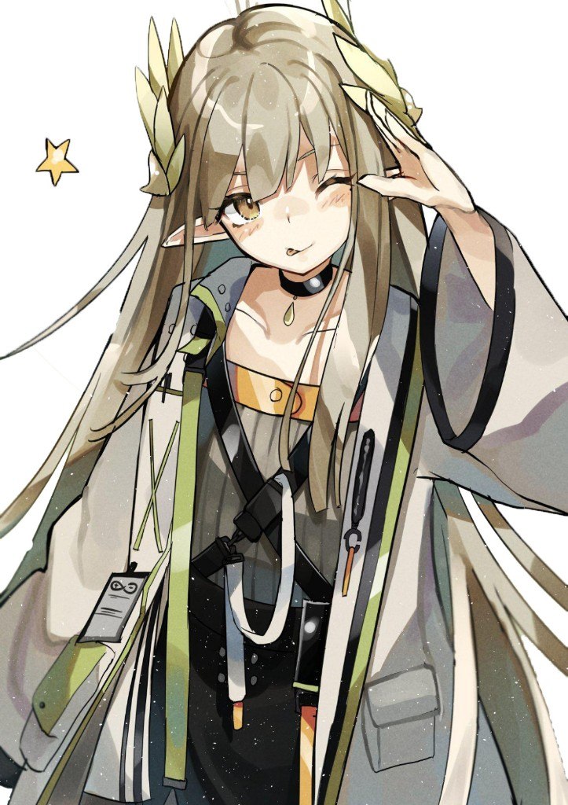
然后通过随机加入旋转缩放和剪切得到如下待匹配图片：
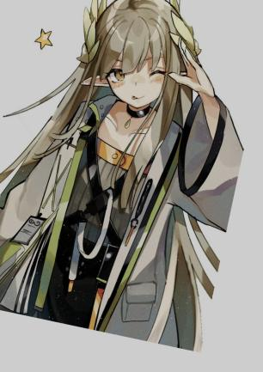
然后分别使用SIFT, SURF(并没有这个), ORB算法来做检测和匹配。
首先是SIFT：
检测结果：
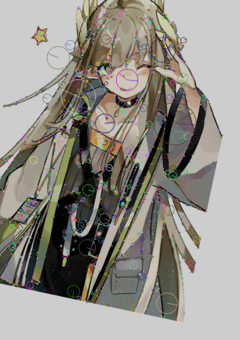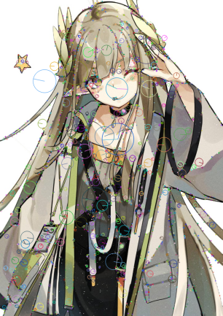
匹配结果：
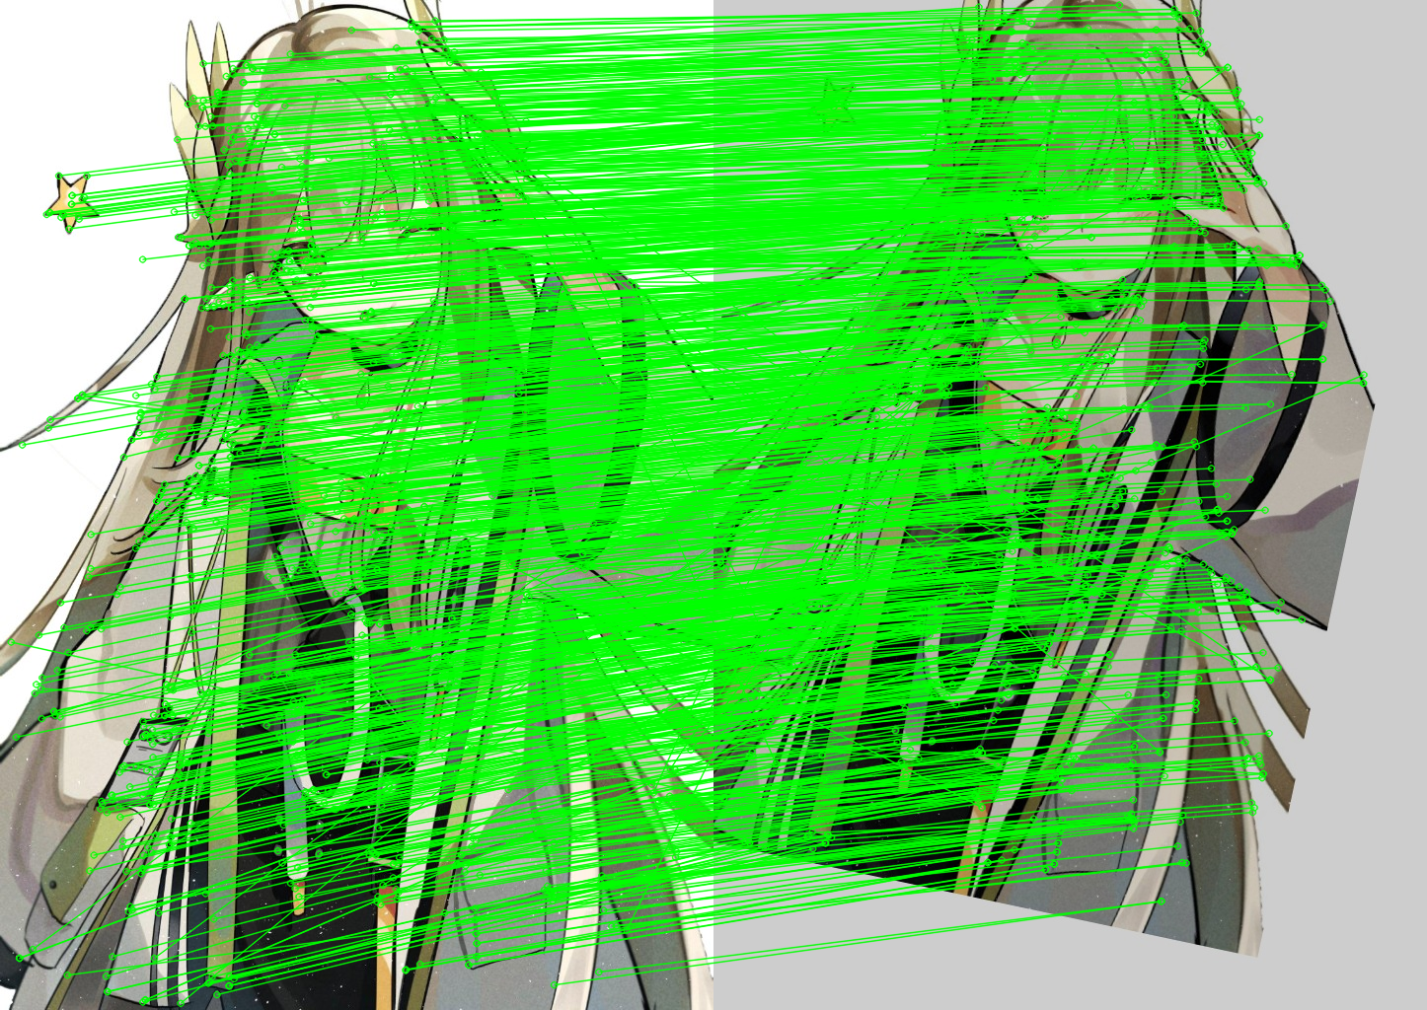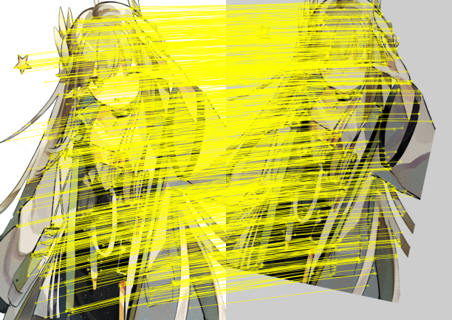
然后是ORB算法：
检测结果：
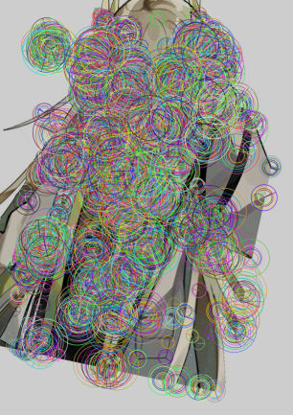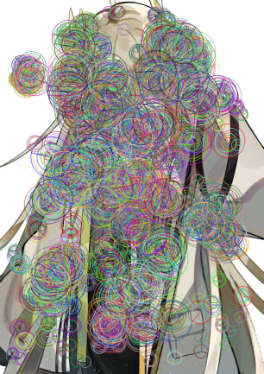
匹配结果：
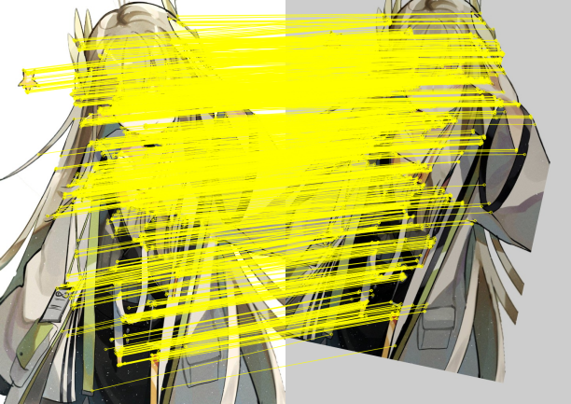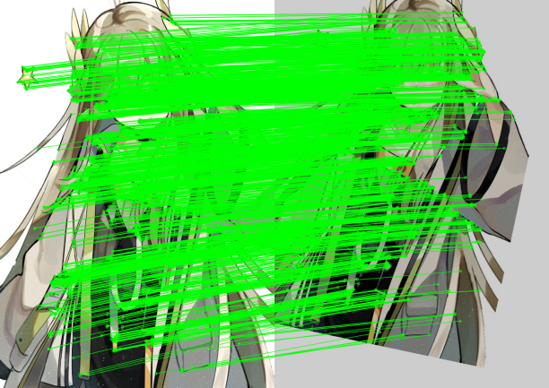
从结果上来看，这个ORB算法效果是更好的，但是就计算速度来说，SIFT更快一些，应该说快很多。

然后是实验6.2，我选用SuperPoint算法来作比较，实验数据同样基于如下图片：

同时，使用同样的方法，通过随机的旋转缩放来创建待比较数据。
最后结果及比较如下：
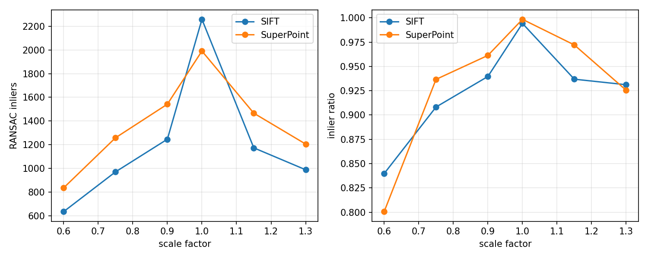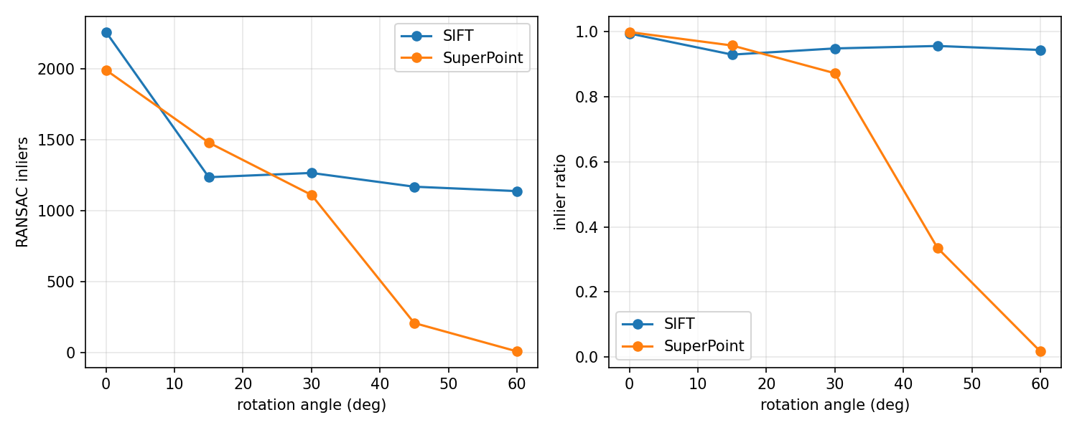
具体的，对于旋转的图片：
SIFT的match结果：
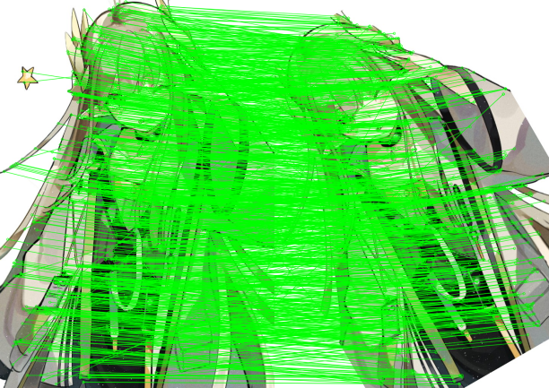
SIFT的RANSAC结果：
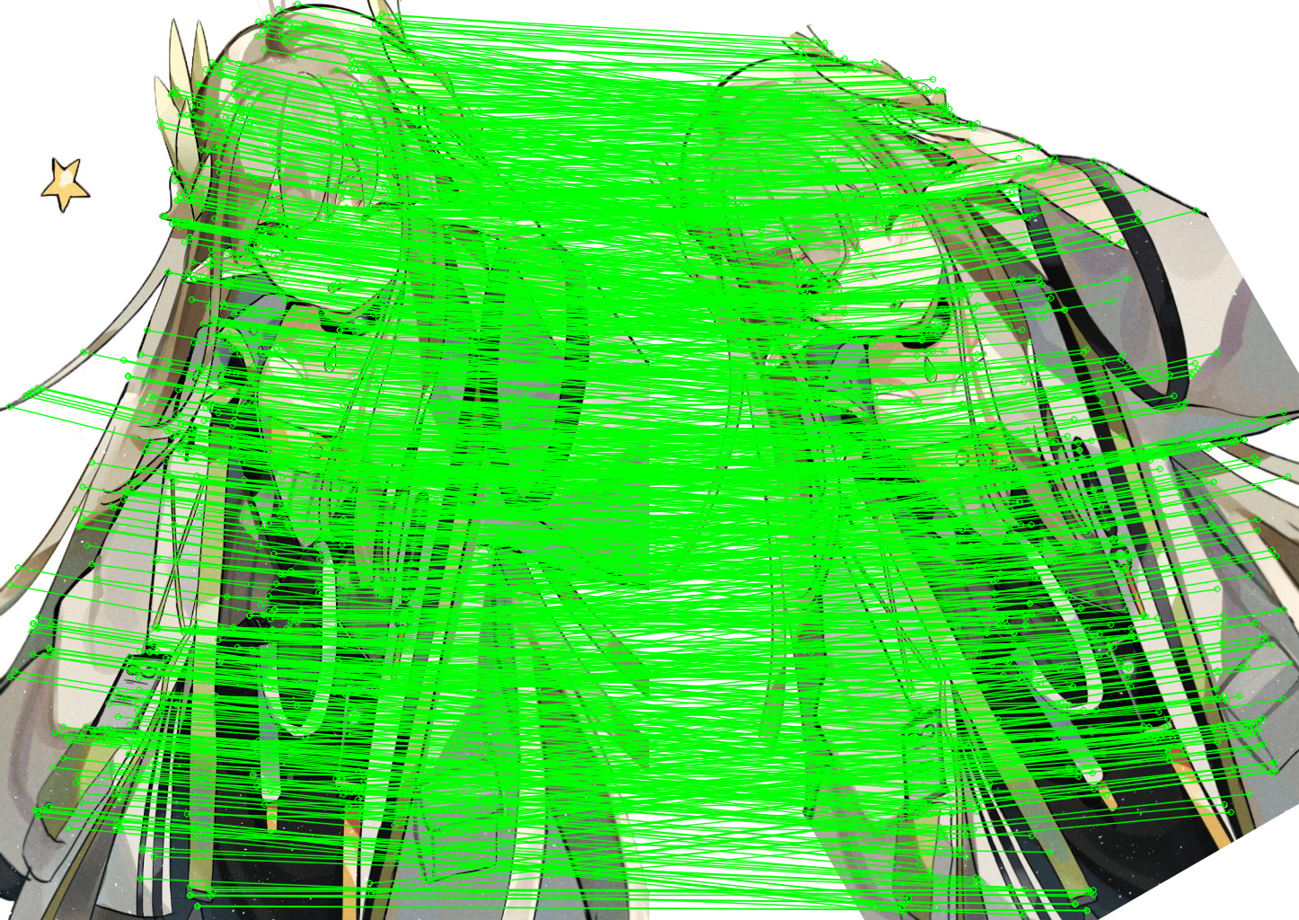
SuperPoint的match结果：
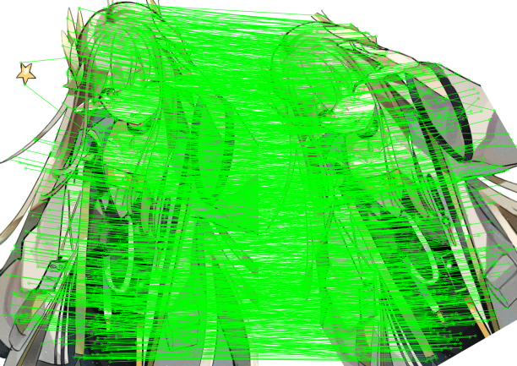
SuperPoint的RANSAC结果：
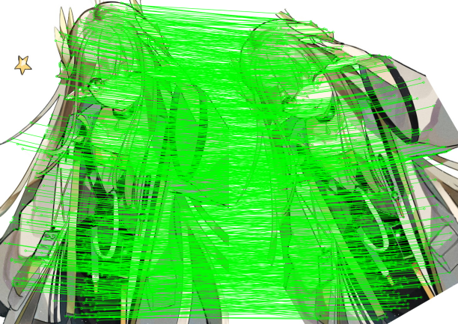

然后对于缩放的图片：
SIFT的match和RANSAC结果：
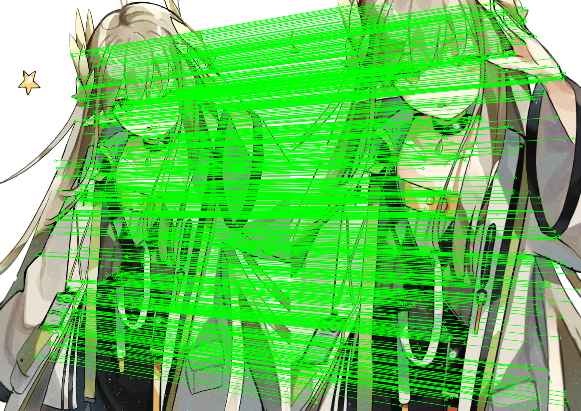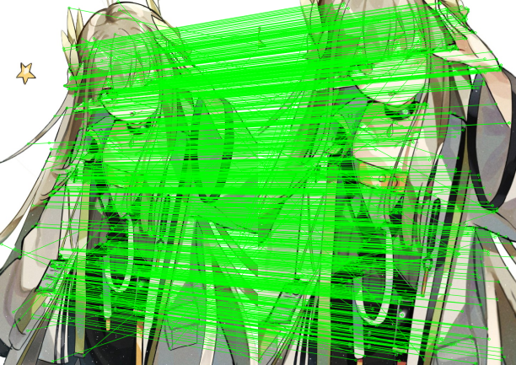
SuperPoint的match和RANSAC结果：
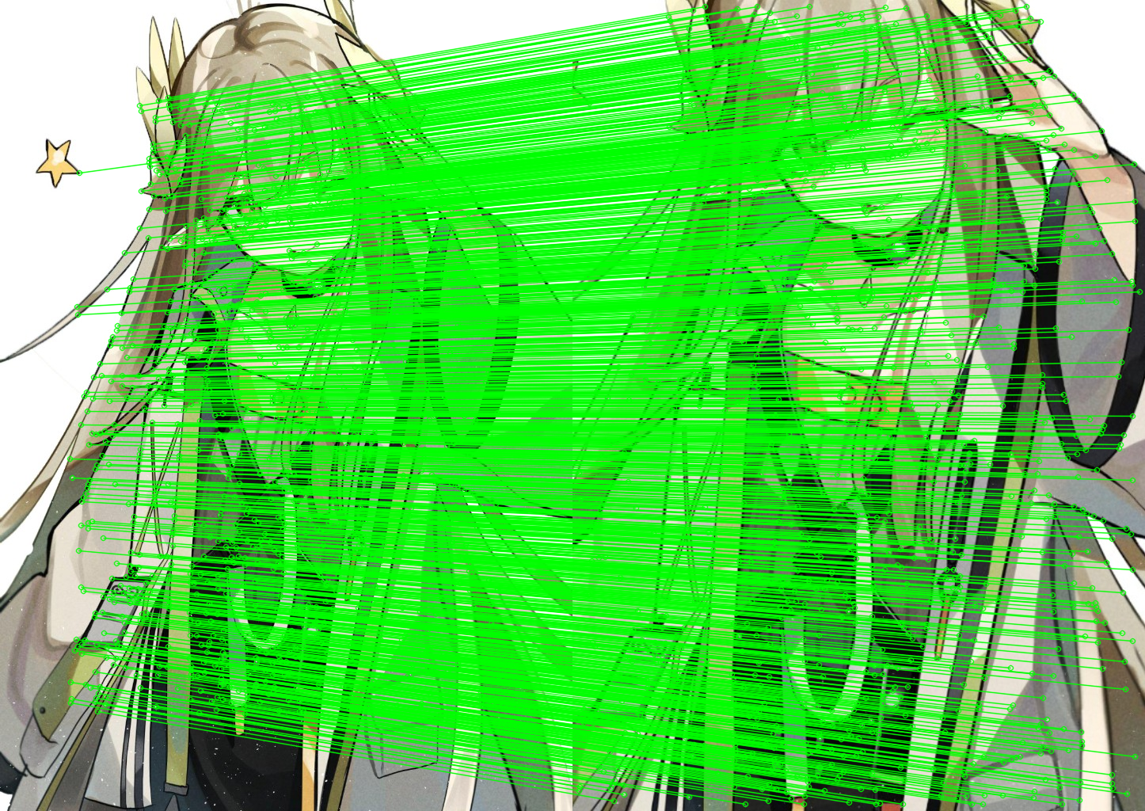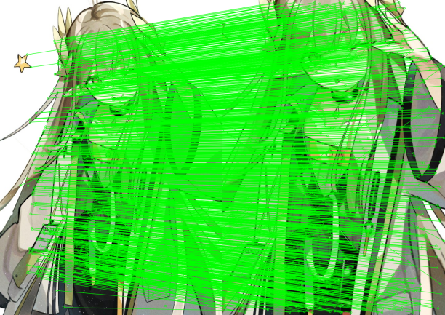
从结果上看，对于纯缩放的变化，二者效果差不多，而对于带上了旋转的变化，SuperPoint效果会更好，但是相对的计算时间也更长一些。

